[不回应=实锤？宁波市第一医院被知名打假人质疑后遭国际期刊撤稿](https://mp.weixin.qq.com/s?__biz=Mzg3MzU3MzY4Ng==&mid=2247518272&idx=1&sn=fe7bc0ef10d91c9fd2a90b6fa2eec7d0&chksm=cfbbfb7fcbd694a6b161d337a8c37f1a75c28c35e154e664b171a775b1be9c64c6c0ef4a4f4d&scene=126&sessionid=1742664699)

原创  撤稿资讯[撤稿资讯](javascript:void(0);)2025-03-20 12:00:00江苏



2017年6月，**宁波市第一医院**在*Oncology Reports（IF 3.8001 / 3区）*上在线发表了一篇论文。在**发表3年后**，因**图片组内重复**在pubpeer上被读者质疑。在**发表七年多后**，因**作者一直不回复**，被期刊撤稿。



1



**论文概述**

论文题为**“CIP2A, an oncoprotein, is associated with cell proliferation, invasion and migration in laryngeal carcinoma cells”**（CIP2A是一种癌蛋白，与喉癌细胞的增殖、侵袭和迁移有关）

第一作者：宁波市第一医院的Xu-Dong Chen

通讯作者：宁波市第一医院的Shi-xiong Tang

该文旨在探究CIP2A是否可以通过RNA干扰来调节Hep-2细胞和AMC-NH-8细胞的增殖、侵袭和迁移，进而影响磷脂酰肌醇3-激酶(PI3K)/蛋白激酶B （AKT）通路的激活。结果表明CIP2A siRNA在Hep-2细胞和amc - nh8细胞中有效抑制48和72 h的细胞增殖，并将细胞周期阻滞在G0/G1。siRNA CIP2A组细胞的侵袭和迁移受到明显抑制。此外，实验结果表明，侵袭和迁移相关基因，包括E-cadherin、转移相关基因1 （MTA1）和基质金属蛋白酶-2/9 （MMP-2/9）的表达水平受CIP2A siRNA的调控。CIP2A siRNA可降低PI3K和AKT蛋白的磷酸化水平。重要的是，它提示通过PI3K/Akt信号传导是CIP2A siRNA抑制喉癌细胞增殖、侵袭和迁移的关键机制。（本段内容为AI翻译，原始内容请见官网）

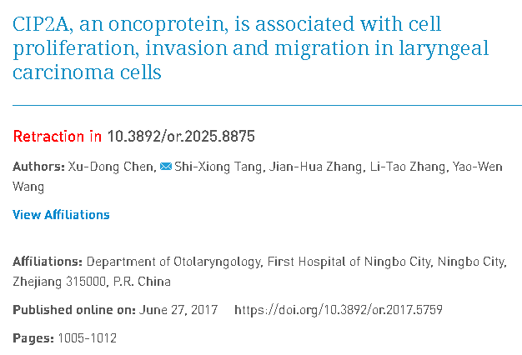

2



**质疑与争议**

质疑一：2020年9月，读者Elisabeth M Bik提出质疑，认为本文图3的面板之间相互重复。（见同色方框标记）

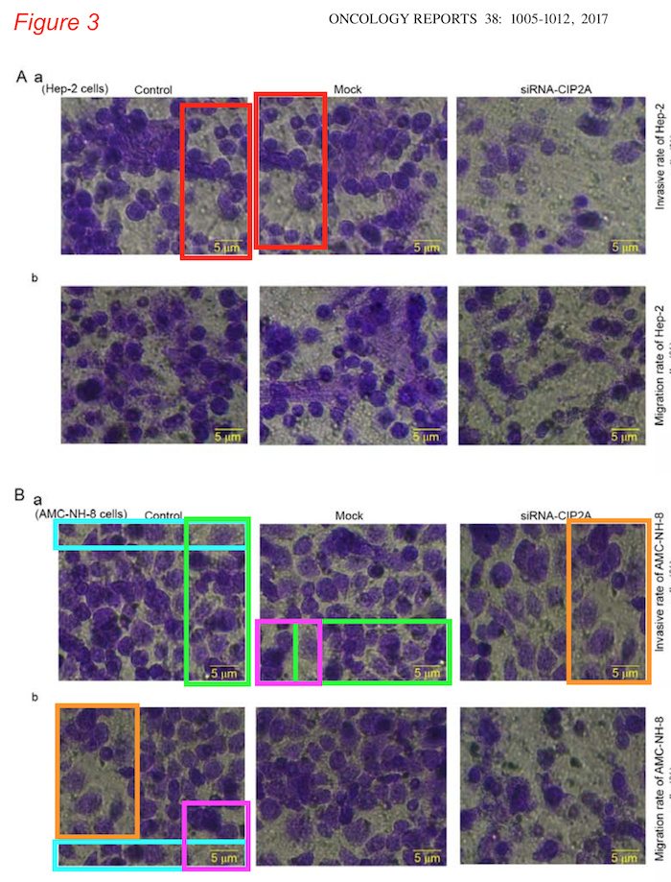

图3    南京深瞳全网查重

3



**撤稿通知**

期刊于2025年2月6日在线发布了撤稿通知：

在上述论文发表后，一位感兴趣的读者提请我们注意，图3A和B中显示Transwell入侵和迁移实验结果的五对数据面板重叠，因此，旨在显示许多不同实验结果的数据显然来自相同的原始来源。在编辑部对这些数据进行独立评估后，期刊的编辑决定，由于对所提供数据的完整性缺乏信心，这篇文章应该从发表中撤回。作者被要求对这些担忧作出解释，但编辑部没有收到答复。对于因撤稿给读者带来的不便，本刊编辑深表歉意。

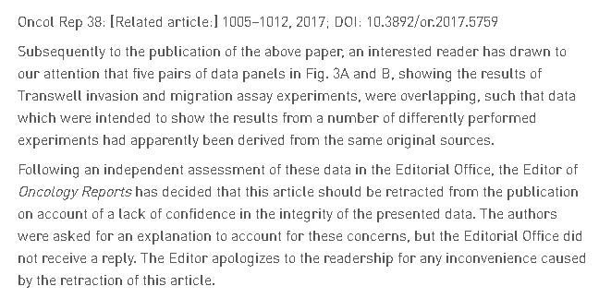

参考信息：

https://pubpeer.com/publications/F63DED6B5131776A1F93FB45E46444/

https://www.spandidos-publications.com/10.3892/or.2017.5759

https://www.spandidos-publications.com/or/53/4/42

**超全、超强、超快的科研诚信舆情监测系统**

文章被质疑，第一时间告知您！

拥有超全面的科研论文数据库，目前已汇聚超过23万篇文献。系统24小时不间断监控，每10分钟即更新舆情信息，确保数据时效性。支持个性化订阅管理，让您轻松追踪个人研究成果的受关注情况及任何质疑，确保第一时间掌握文章动态。

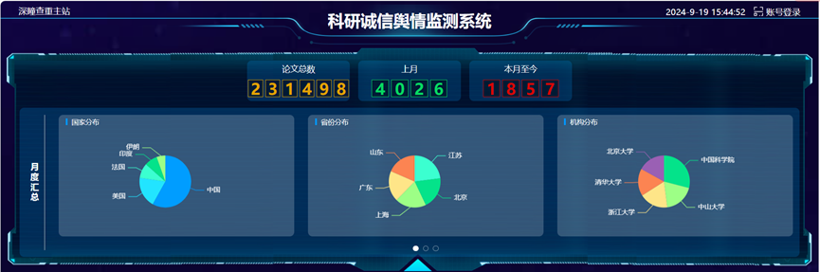

**深瞳查重子系统——引文异常核查系统**

核查论文引文是否被PubPeer质疑、勘误、关注或撤稿，确保综述类等文章免受问题引文影响，维护结论的可靠性。

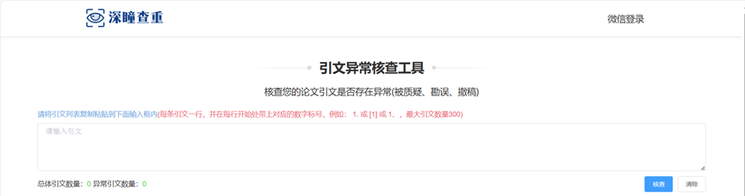

**往期推荐**



[刚发表6天就被质疑图像重复！上海九院口腔颌面头颈肿瘤科高分一区论文陷学术争议，该研究获国自然资助](https://mp.weixin.qq.com/s?__biz=Mzg3MzU3MzY4Ng==&mid=2247517709&idx=1&sn=102aa74abe3efea5859a2ab50d9e6a8b&scene=21" \l "wechat_redirect" \o "https://mp.weixin.qq.com/s?__biz=Mzg3MzU3MzY4Ng==&mid=2247517709&idx=1&sn=102aa74abe3efea5859a2ab50d9e6a8b&scene=21#wechat_redirect" \t "_blank)



[Nature发布猛料！全球撤稿率排名，三家中国医院包揽前三！](https://mp.weixin.qq.com/s?__biz=Mzg3MzU3MzY4Ng==&mid=2247517544&idx=1&sn=376c36823c1645bc3e22d2aca4b4426f&scene=21" \l "wechat_redirect" \o "https://mp.weixin.qq.com/s?__biz=Mzg3MzU3MzY4Ng==&mid=2247517544&idx=1&sn=376c36823c1645bc3e22d2aca4b4426f&scene=21#wechat_redirect" \t "_blank)



[疑似AI生成，该期刊上百篇论文被撤，有作者抗议：标准过于严格了！](https://mp.weixin.qq.com/s?__biz=Mzg3MzU3MzY4Ng==&mid=2247517244&idx=1&sn=f42fc5762b918904a7f38badb09ae224&scene=21" \l "wechat_redirect" \o "https://mp.weixin.qq.com/s?__biz=Mzg3MzU3MzY4Ng==&mid=2247517244&idx=1&sn=f42fc5762b918904a7f38badb09ae224&scene=21#wechat_redirect" \t "_blank)



[图片重叠疑云笼罩！哈医大两附属医院联合发表的论文遭职业打假人深扒](https://mp.weixin.qq.com/s?__biz=Mzg3MzU3MzY4Ng==&mid=2247517079&idx=1&sn=8fa5d30a216c17a832839953f224149c&scene=21" \l "wechat_redirect" \o "https://mp.weixin.qq.com/s?__biz=Mzg3MzU3MzY4Ng==&mid=2247517079&idx=1&sn=8fa5d30a216c17a832839953f224149c&scene=21#wechat_redirect" \t "_blank)



[国自然资助“翻车”？华中科技大学同济医学院附属协和医院发表在2区的高分论文被质疑图片重复](https://mp.weixin.qq.com/s?__biz=Mzg3MzU3MzY4Ng==&mid=2247517131&idx=1&sn=0fddc90897aedb3f61fd1b0152cf34b5&scene=21" \l "wechat_redirect" \o "https://mp.weixin.qq.com/s?__biz=Mzg3MzU3MzY4Ng==&mid=2247517131&idx=1&sn=0fddc90897aedb3f61fd1b0152cf34b5&scene=21#wechat_redirect" \t "_blank)



[IF6.6期刊论文陷“图像重复”风波，青岛大学附属医院论文被质疑，作者未回应](https://mp.weixin.qq.com/s?__biz=Mzg3MzU3MzY4Ng==&mid=2247517173&idx=1&sn=bd88924f88e69c1225686e6f3d780e81&scene=21" \l "wechat_redirect" \o "https://mp.weixin.qq.com/s?__biz=Mzg3MzU3MzY4Ng==&mid=2247517173&idx=1&sn=bd88924f88e69c1225686e6f3d780e81&scene=21#wechat_redirect" \t "_blank)



[与不相关论文图像重复导致撤稿，作者表示反对，复旦大学附属华山医院的2区论文陷争议](https://mp.weixin.qq.com/s?__biz=Mzg3MzU3MzY4Ng==&mid=2247517093&idx=1&sn=eed25917df329f444f2c1573b5462fbe&scene=21" \l "wechat_redirect" \o "https://mp.weixin.qq.com/s?__biz=Mzg3MzU3MzY4Ng==&mid=2247517093&idx=1&sn=eed25917df329f444f2c1573b5462fbe&scene=21#wechat_redirect" \t "_blank)



[国自然资助！荧光图“复制粘贴”？ 首都医科大学附属北京天坛医院论文被质疑](https://mp.weixin.qq.com/s?__biz=Mzg3MzU3MzY4Ng==&mid=2247517270&idx=1&sn=707395e761d115c6ea9b61b3943ca026&scene=21" \l "wechat_redirect" \o "https://mp.weixin.qq.com/s?__biz=Mzg3MzU3MzY4Ng==&mid=2247517270&idx=1&sn=707395e761d115c6ea9b61b3943ca026&scene=21#wechat_redirect" \t "_blank)



[前列腺癌领域巨头多篇论文被指图片重复，作者坚称结果无虞](https://mp.weixin.qq.com/s?__biz=Mzg3MzU3MzY4Ng==&mid=2247517296&idx=1&sn=286f17d20dd234102ddca8218b5006cc&scene=21" \l "wechat_redirect" \o "https://mp.weixin.qq.com/s?__biz=Mzg3MzU3MzY4Ng==&mid=2247517296&idx=1&sn=286f17d20dd234102ddca8218b5006cc&scene=21#wechat_redirect" \t "_blank)



[6分论文被指图像重复，重庆医科大学附属第二医院眼科论文陷入争议](https://mp.weixin.qq.com/s?__biz=Mzg3MzU3MzY4Ng==&mid=2247517365&idx=1&sn=aa7a6d206a207635ba938817778540e4&scene=21#wechat_redirect)



? 论文/文章图片查重

? 论文/文章图片库比对

? 论文/文章图片查重软件

? sci图片查重软件

? 深瞳论文图片查重

免责声明：

质疑信息来源于Pubpeer，提及人名均为音译

对于文章内容的真实性、完整性、及时性

本公众号不做任何保证或承诺，仅供读者参考

未经授权禁止转载！

转载请勿更改原文内容及格式！

如有转载需求或合作事宜

可添加下方客服微信/QQ





[#宁波市第一医院](https://mp.weixin.qq.com/mp/appmsgalbum?__biz=Mzg3MzU3MzY4Ng==&action=getalbum&album_id=3905394033169711118#wechat_redirect)[#图片查重](https://mp.weixin.qq.com/mp/appmsgalbum?__biz=Mzg3MzU3MzY4Ng==&action=getalbum&album_id=3741591297044414466#wechat_redirect)[#图片重复](https://mp.weixin.qq.com/mp/appmsgalbum?__biz=Mzg3MzU3MzY4Ng==&action=getalbum&album_id=3457578027293458434#wechat_redirect)[#浙江省](https://mp.weixin.qq.com/mp/appmsgalbum?__biz=Mzg3MzU3MzY4Ng==&action=getalbum&album_id=2803431933497344000#wechat_redirect)